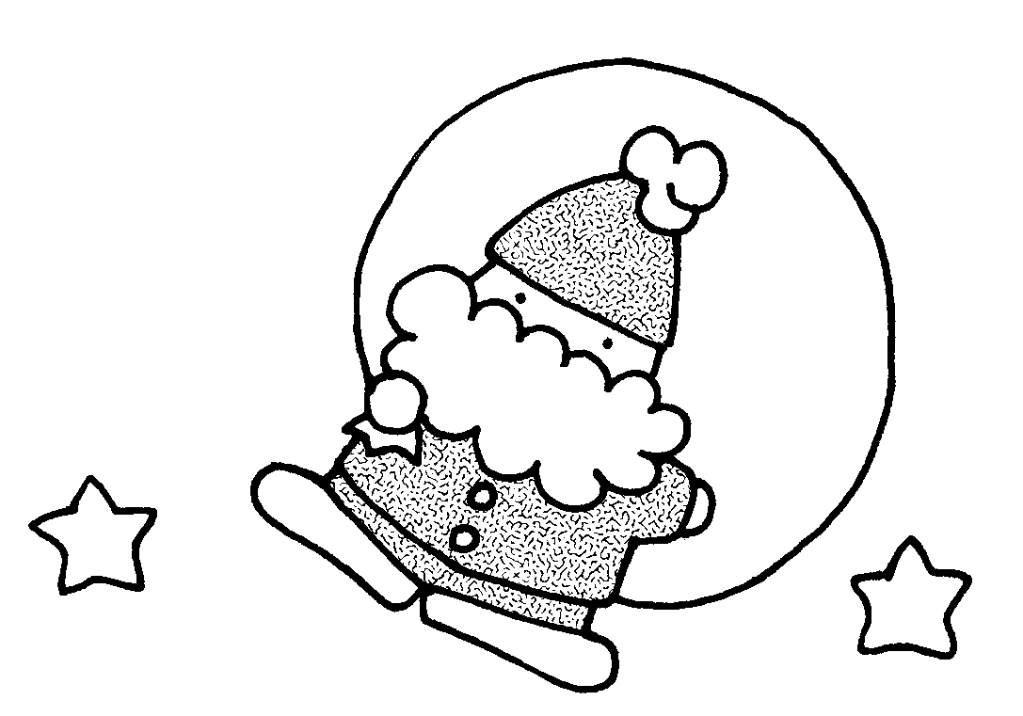
ほけんだより12月
２０１9年１２月3日
貝塚市立第一中学校
保 健 室

２０１9年のカレンダーも最後の１枚となりました。今年一年、どんなことがありましたか？嬉しかったこと・悲しかったこと・頑張ったこと・反省すること…たくさんありましたね。健康に過ごすことはできましたか？ 振り返れば、来年の目標が見えてくることでしょう。新たな気持ちで、健康に新年を迎えられると良いですね。
今年のインフルエンザの流行は例年よりも4週間ほど早いそうです。
一中の感染症情報

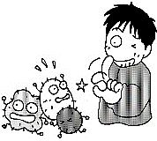
一中では、まだインフルエンザの報告はありませんが、発熱での欠席や体調不良を訴えての来室が増えています。

マラソン大会で力を発揮するために
３年生は１２月１２日（木）！ １・２年生は１月２８日（火）！

マラソンは、心臓や肺の機能を高め、持久力を高めるのに大変良い全身運動です。また、苦しさに負けないで走り通すことによって体力だけでなく、達成感や精神力を養うこともできます。力を発揮するために、しっかり準備をしましょう。
▼当日までに――――――――――――――――――――――――――――――――――――
○トレーニングをつんでおきましょう。
○生活習慣、体調を整えておきましょう。
○体調面などで気になることがある人は、担任の先生に伝えましょう。
○足の爪をしっかり切りましょう。
▼当日の朝―――――――――――――――――――――――――――――――――――――
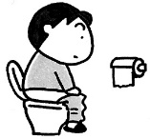
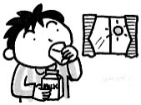
○早めに起きて、朝食をしっかり食べ排便をしましょう。
○タオルや上着など、忘れずに。
○履きなれた靴を履いてきましょう。
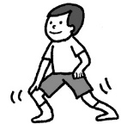
▼マラソン本番―――――――――――――――――――――――――――――――――――
○準備体操は念入りに行い、体をあたためましょう。
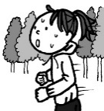
○遅すぎず、早すぎず、自分のペースを守りましょう。
○体の調子がおかしいと感じたら、ペースを落とし様子をみましょう。
○調子が悪くなったときは、近くの先生に伝えましょう。
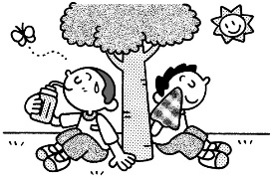
▼マラソン後――――――――――――――――――――――――――――――――――――
○汗で体が冷えないうちにタオルでふき、上着を着ましょう。
○水分補給をしっかりしましょう。
もうすぐ冬休み
長期休みは、夜更かしやゲーム、お酒、たばこなどたくさんの誘惑があります。「ちょっとぐらい夜更かししていいや」「ちょっとだけお酒をのんでもいいや」と、たくさんの誘惑に気持ちが緩んでしまいます。しかし、その「ちょっと」の積み重ねで生活リズムの乱れや、犯罪に巻き込まれるといった大きな出来事につながってしまいます。
休みを思いっきり楽しむことはいいことなのですが、「ちょっとぐらい」という軽い気持ちで誘惑に負けてトラブルに巻き込まれないよう、十分注意して下さいね。

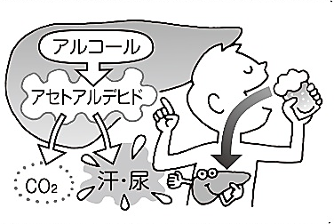
未成年の飲酒なぜいけないの？
<アルコールは肝臓で分解されるが…>
アルコールは肝臓で吐き気や頭痛を起こさせる有害なアセトアルデヒドに変わります。アセトアルデヒドはさらに分解されて、水や二酸化炭素になって、汗・尿・息として体の外に出ていきます。
肝臓は一度にすべてのアルコールを分解できるわけではありません。分解されていないアルコールたちは体中をまわり、様々な臓器に悪影響を与えます。
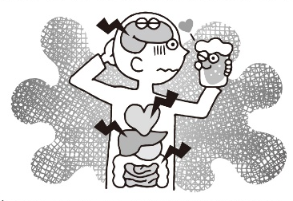
未成年はアルコールを分解する働きが未完成で、肝臓で分解できなかったアルコールが短時間で臓器の障害を起こす危険性は大きいのです。
<飲酒の悪影響>
お酒は依存性のある飲みものです。未成年でアルコールを飲み始めた人が将来アルコール依存症になる危険性は高いと言われています。記憶力や判断力、思考力、意欲の低下など脳の発達にも影響します。アルコール依存症で脳が委縮してしまうこともあります。また、性ホルモンに異常が起きることがあり、性的な機能がうまく発達しないおそれもあります。
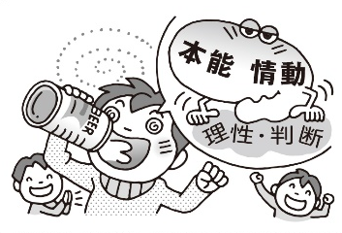
<理性を抑えて本能が…>
お酒を飲むと、陽気になったり、怒りっぽくなったりすることがあります。アルコールは脳の中の「理性や判断」に関わる部分の活動を抑えてしまいます。そして「本能、情動」に関わる部分の活動が活発になります。陽気になるぐらいで収まればいいのですが、理性が働かず、気持ちが大きくなって、無茶な行動をしてしまいます。「イッキ飲み」による急性アルコール中毒や、喫煙、薬物など危険なことにつながることもあります。
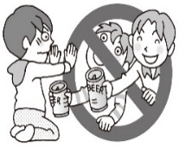
未成年の飲酒がなぜだめなのか。それは、見た目は大人と変わらない人もいますが、体の中はまだまだ未完成で、体への影響が大人よりも大きいからです。ちょっとした好奇心や、断り切れない弱さから体や心に悪影響が出て、思い通りの道を選べなかったら残念ですよね。もし誰かから勧められてもキッパリと断る勇気を持ちましょう。

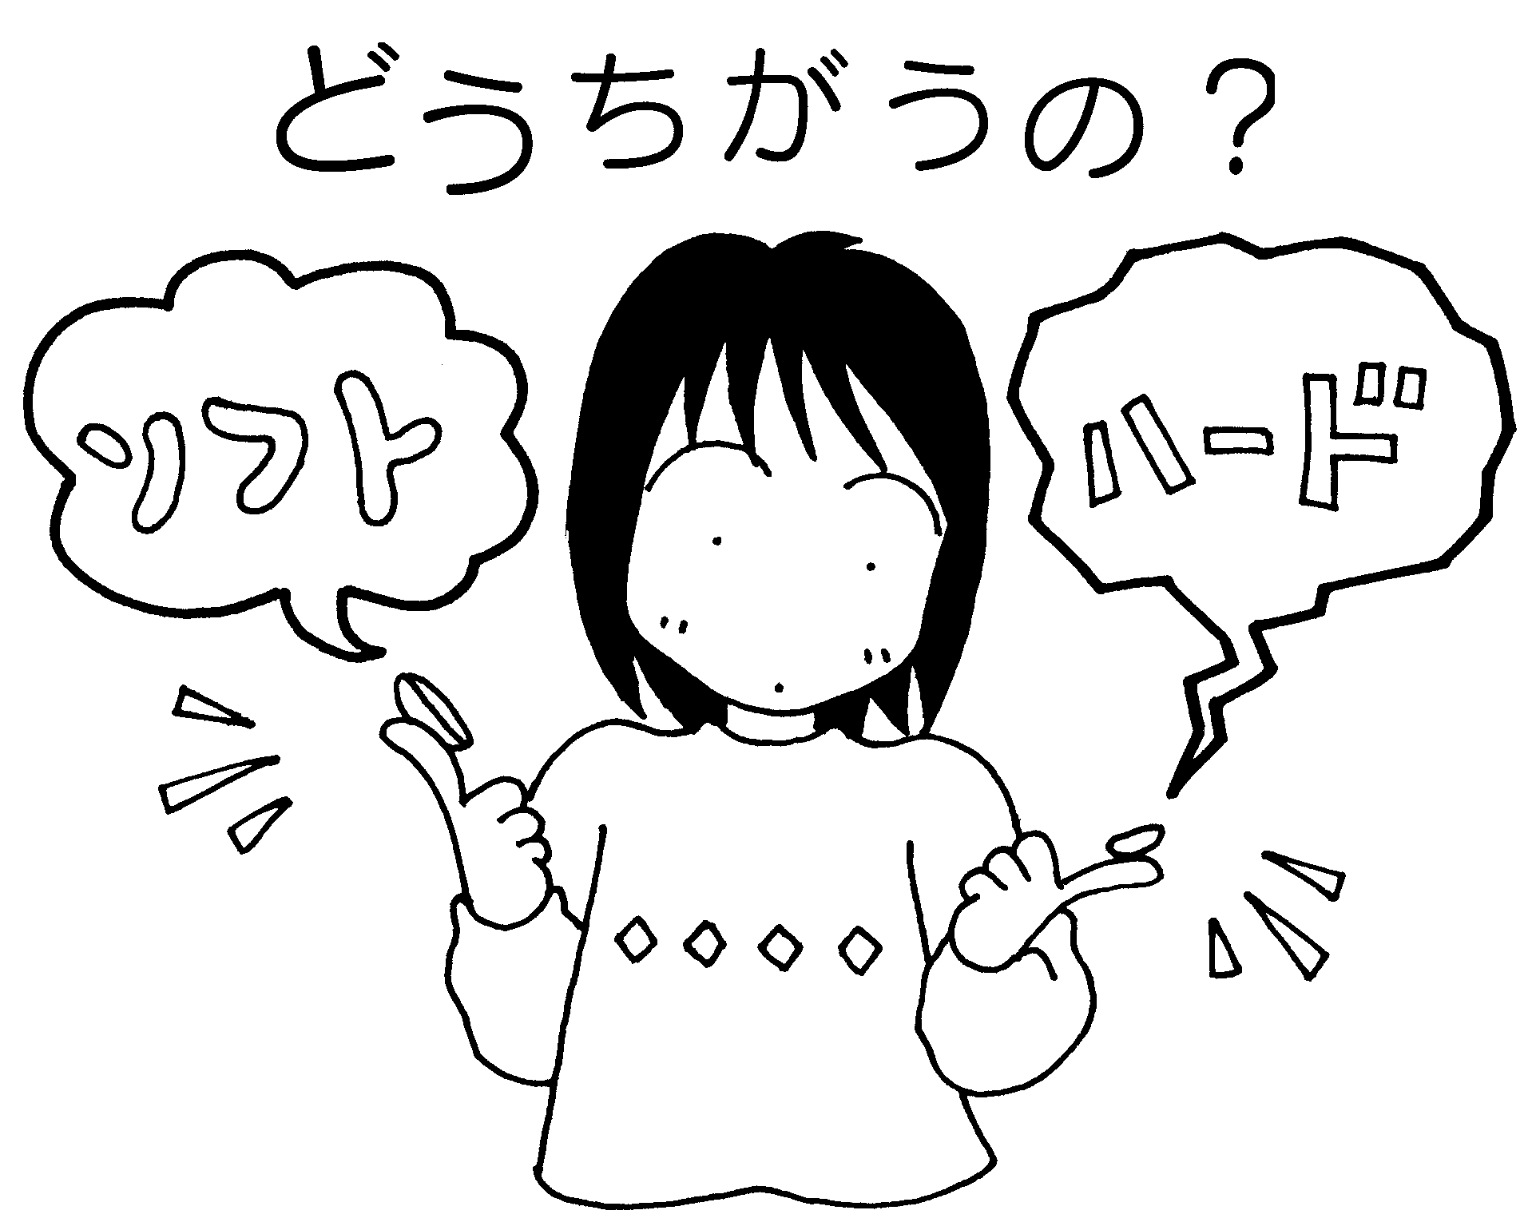
コンタクトレンズ大丈夫？！
眼鏡と同じように、視力を補正してくれるコンタクトレンズ。スポーツをしたりおしゃれをしたりするときに便利なものですが・・・正しく使えていますか？

～これって大丈夫？～
２週間コンタクトは、つけた日にちをかぞえるんだよね？
カラーコンタクトはお店やネットで簡単に買えちゃうゾ！？
コンタクトをしたまま寝てしまっても大丈夫！？

カラーコンタクトは色がついている分、酸素が通りにくく、目のトラブルが起きやすいです。コンタクトは視力補正目的でなくても、必ず眼科を受診して相談をしてから購入しましょう。
２週間使えるコンタクトは、パッケージを開けた日から２週間が使用期限です。
(例：12/1に開封なら12/14が期限)
また、使い捨てタイプのコンタクトは一度外すと使えません。
まぶたを閉じている状態では、酸素がより取り込みにくくなり、目に十分な栄養が届かなくなります。また、ずっとつけていたコンタクトを無理やり外すと目を傷つけてしまうこともあります。

～コンタクトレンズの大事な３つのＳｔｅｐ～
👀Ｓｔｅｐ1 コンタクトレンズを選ぶ
コンタクトレンズ選ぶとき、視力、コンタクトの大きさ、コンタクトのカーブの形、眼の病気、涙の量など、様々な項目を眼科で検査する必要があります。一人一人の目にあったコンタクトをお医者さんやお家の人とよく相談をして選びましょう。
👀Ｓｔｅｐ2 コンタクトレンズをケアする
コンタクトは直接目に触れるので、清潔を心がけて必ず手洗いをしてから触りましょう。
（つけるとき）レンズをすすぐ→つける→ケースを洗って乾かす
（はずすとき）レンズをはずす→レンズをこすり洗いする→新しい保存液につける
※洗浄液で流して洗うだけでは取り切れない菌があります。必ずこすり洗いをしましょう。
👀Ｓｔｅｐ3 定期的に眼科を受診する
目が痛くなる、かゆくなる、ゴロゴロする、赤くなる、目やにが出るなど異常を感じた時は必ず眼科を受診しましょう。また、なにも症状がなくても、定期的に眼科を受診しましょう。
コンタクトレンズは直接目に触れるものなので、正しい使い方をしていても目の調子が悪くなることがあります。もし、間違った使い方をしていると目に大きな危険が迫っているかもしれません。コンタクトレンズを使っている人はもちろん、これから使おうと思っている人も、お家の人と相談をして、眼科を受診することをお勧めします。
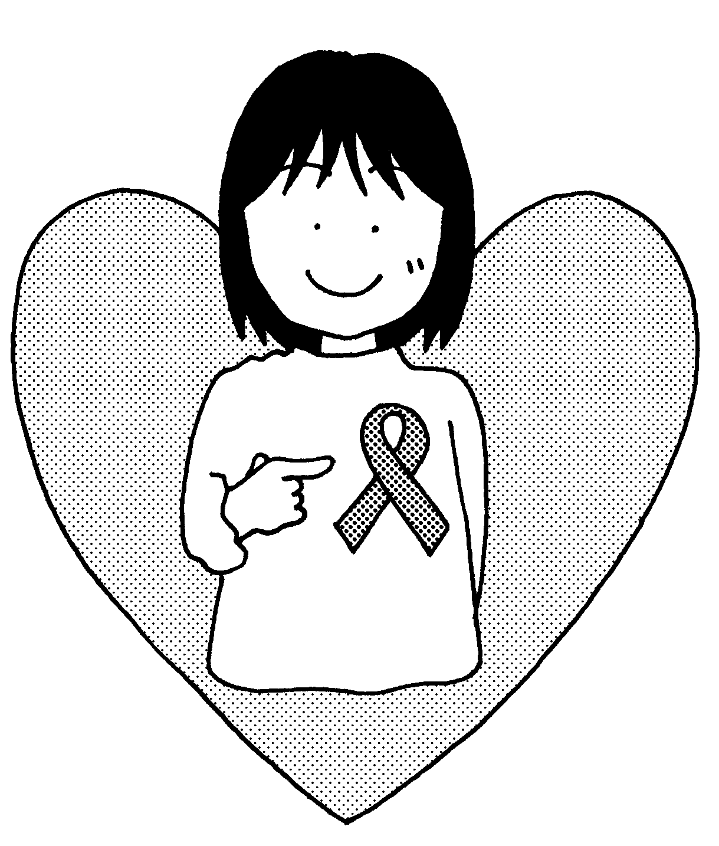
１２月１日は世界エイズデー
ＨＩＶは主に血液、精液・膣分泌液に含まれていますが、日常生活で過ごしている中ではうつらないほど弱いウイルスです。しかし、粘膜と粘膜の接触や他の人の血液や傷口に触れるときに感染する危険があります。
感染する原因の多くは性的接触による感染です。その他に、注射針の使い回しなどによる血液感染、お母さんから（自分の感染に気付かず）出産や母乳を通して感染する母子感染があります。
エイズとは
体のなかには病気と闘うための免疫システムがあります。ＨＩＶというウイルスに感染すると、免疫システムが壊されてしまい、普段ならかからないような様々な病気にかかりやすくなります。ＨＩＶウイルスによって病気に感染しやすくなった状態をエイズといいます。ＨＩＶに感染してからエイズを発症するまでの期間は、人によって異なりますが、数カ月から10年ほどです。

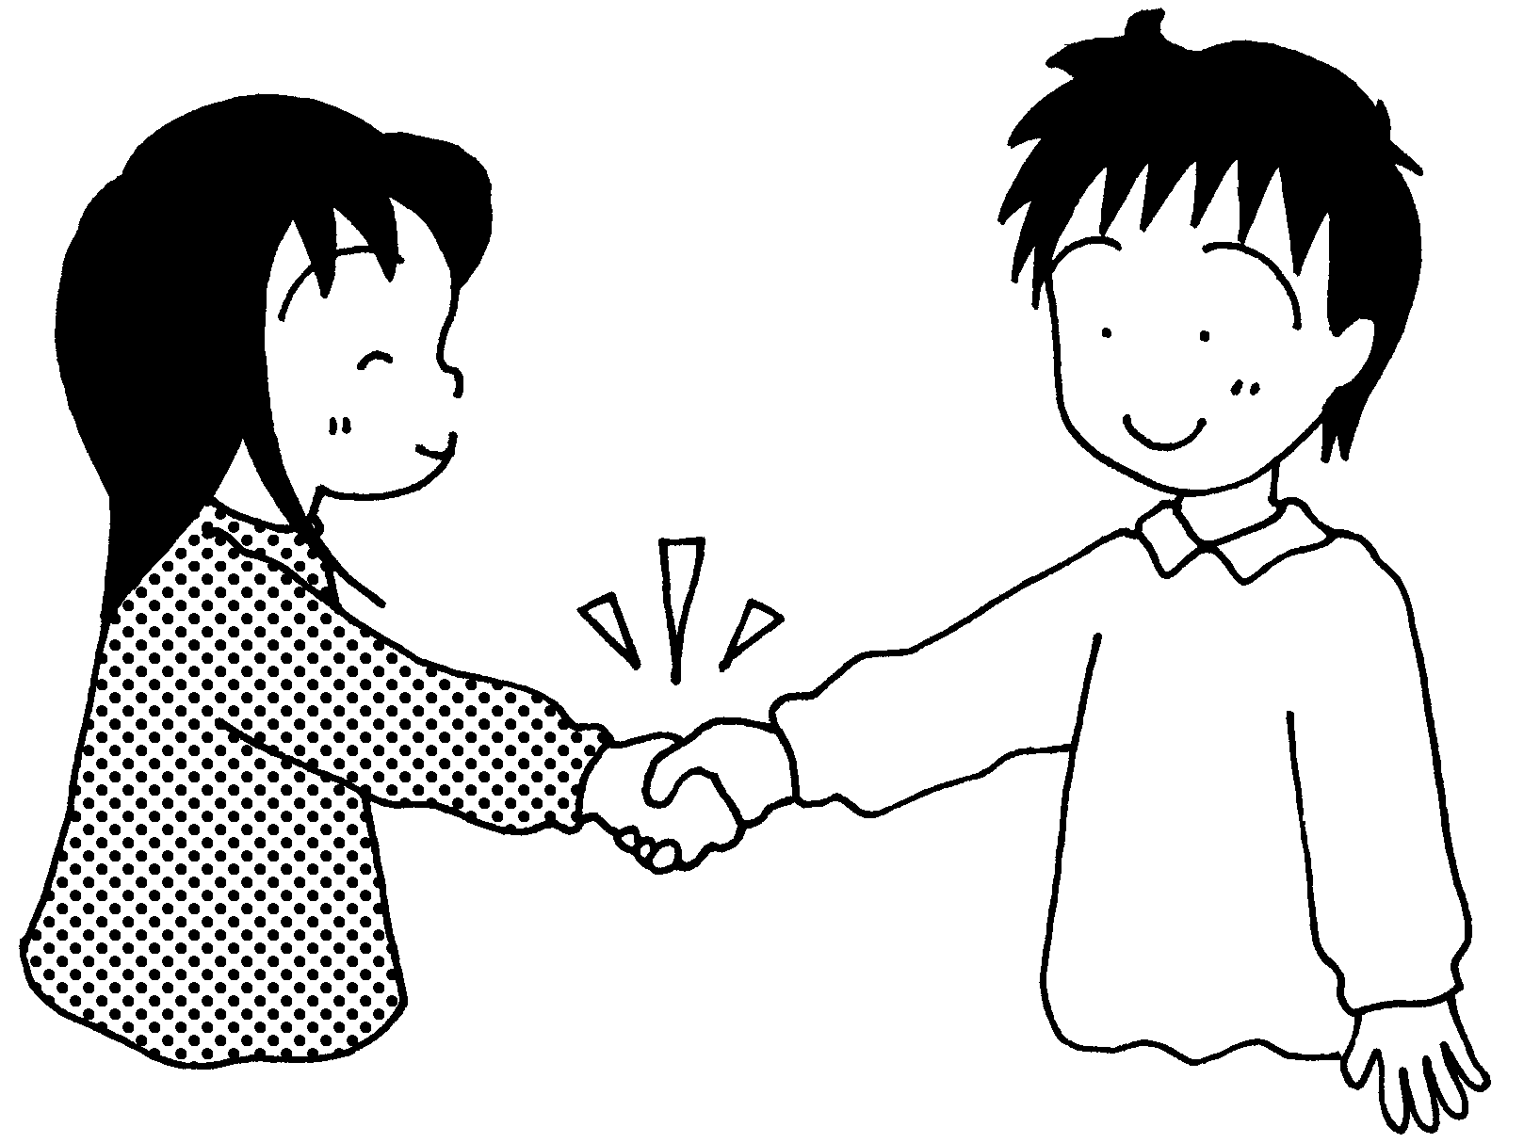
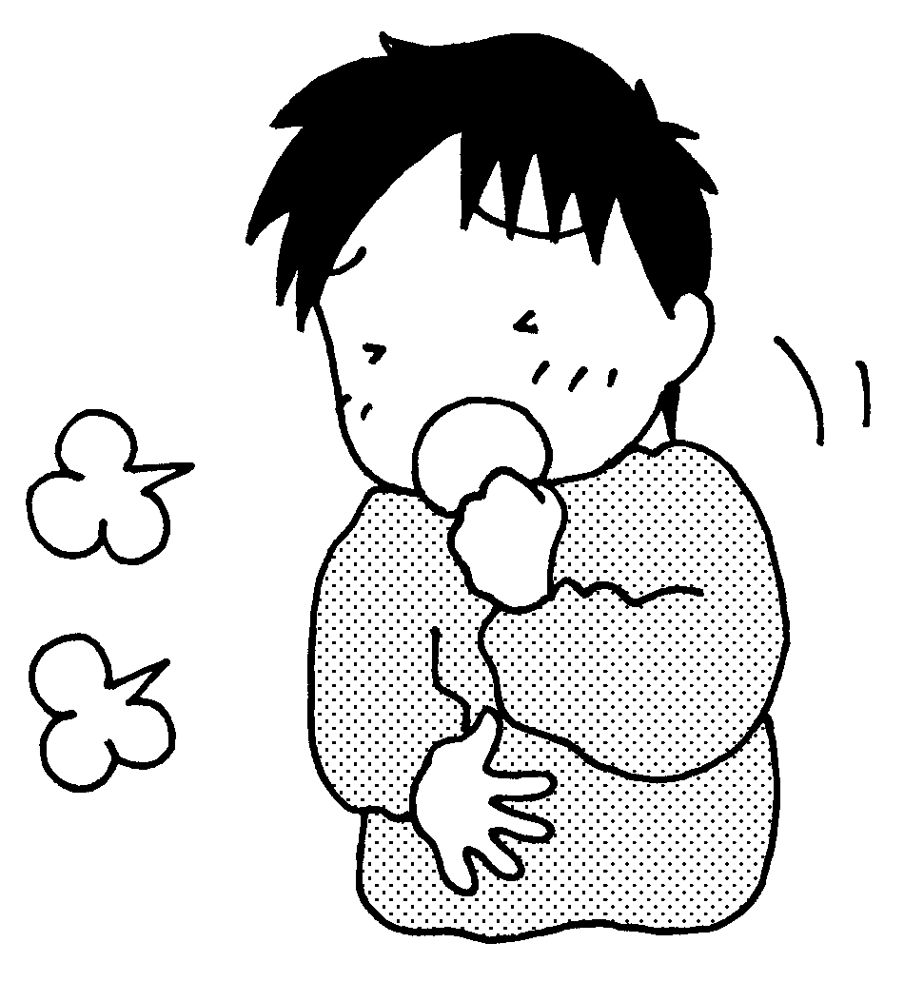
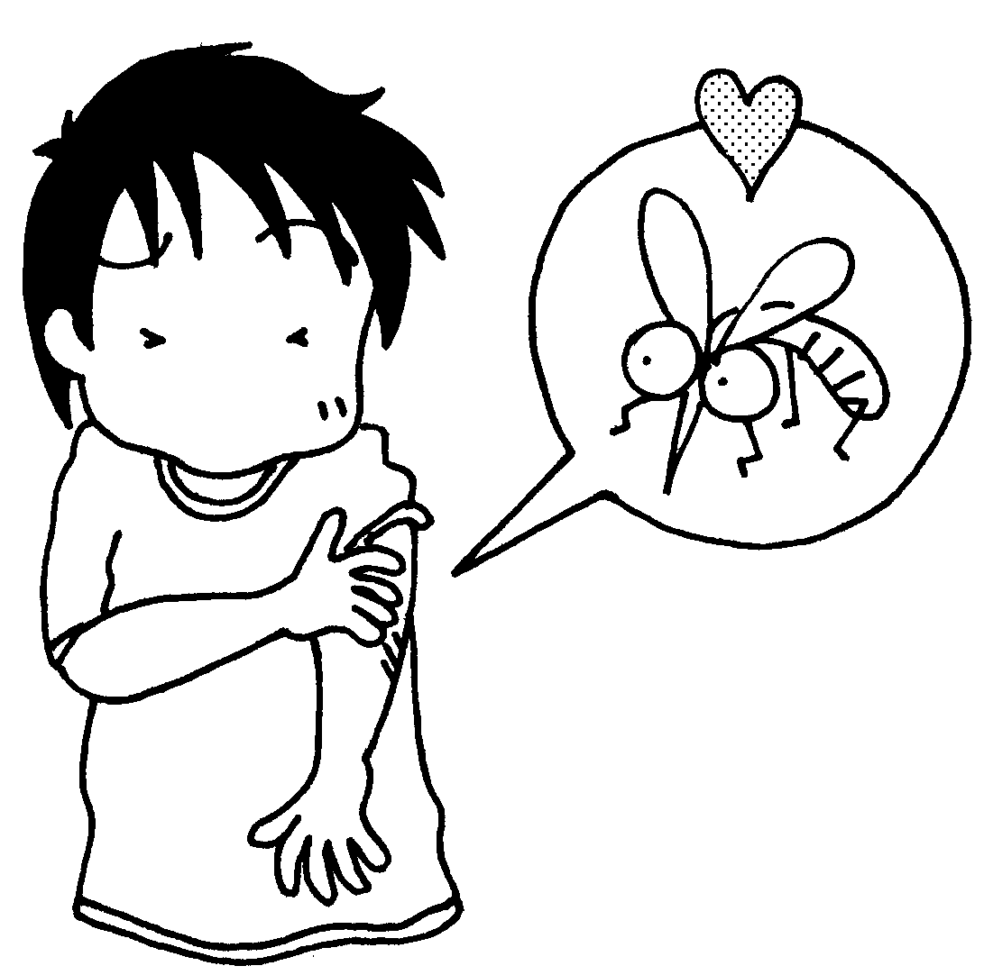
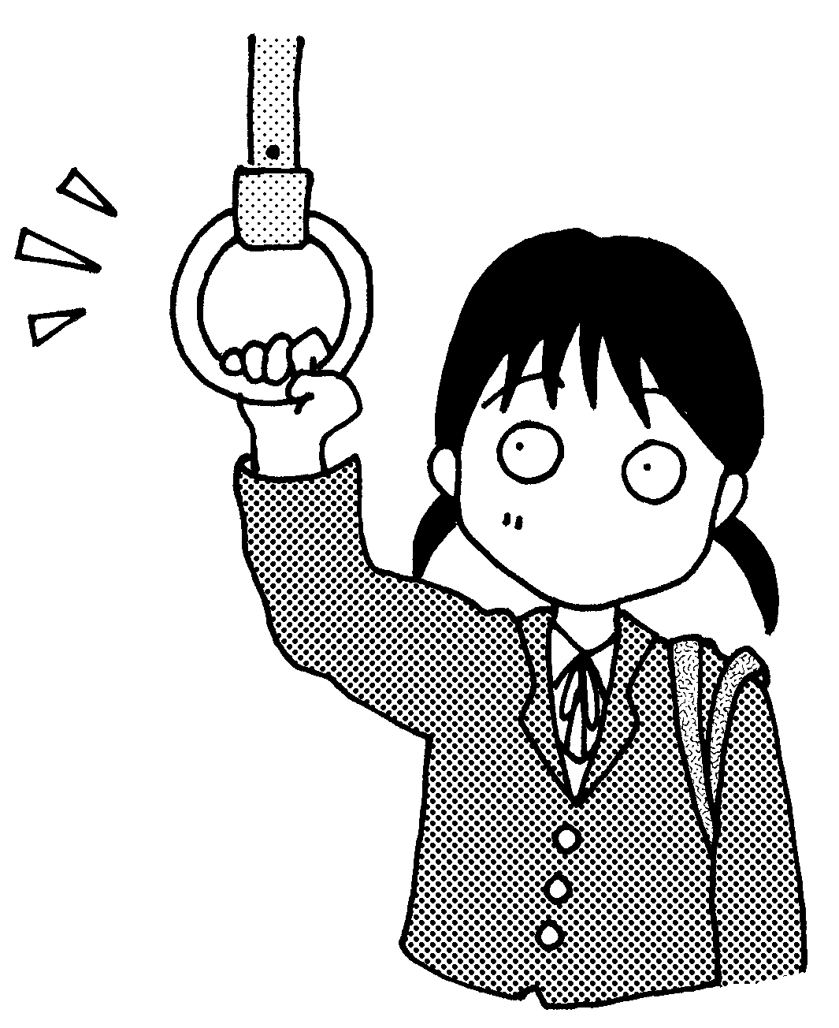
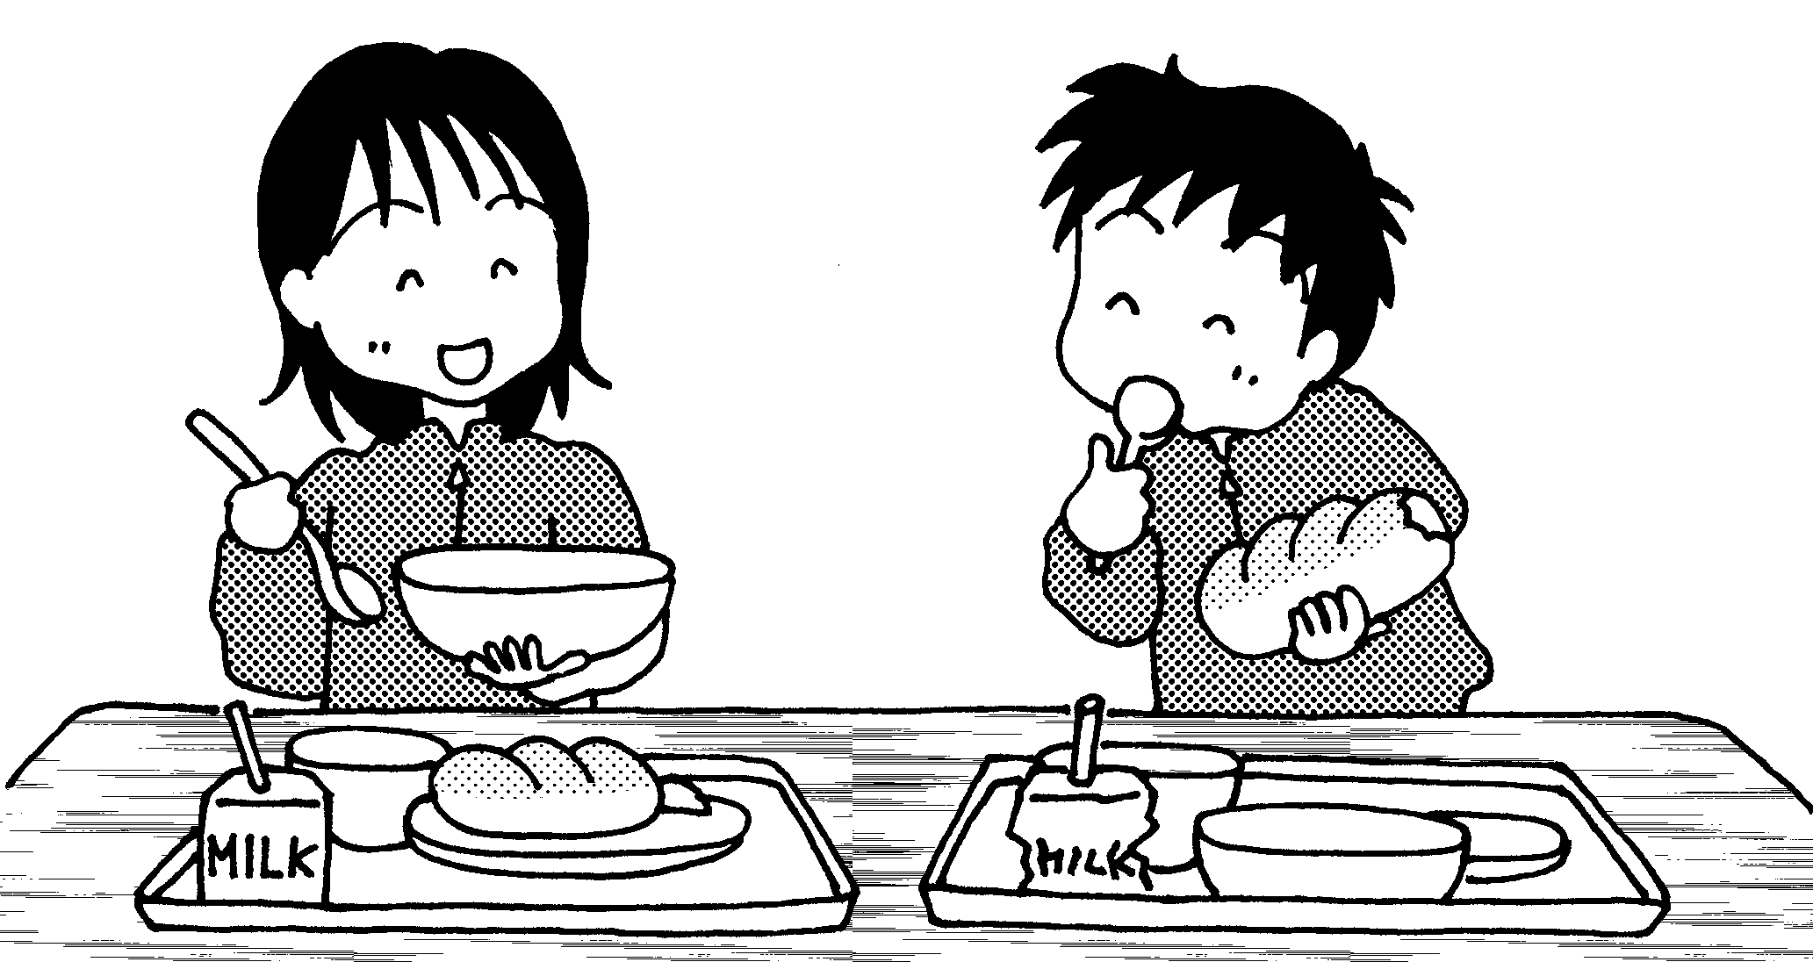
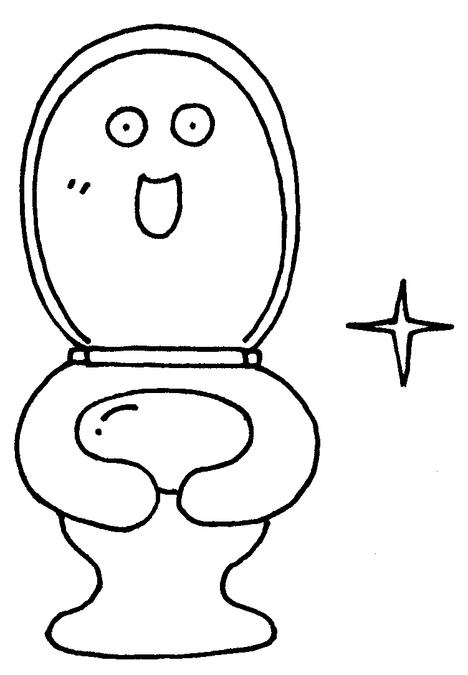
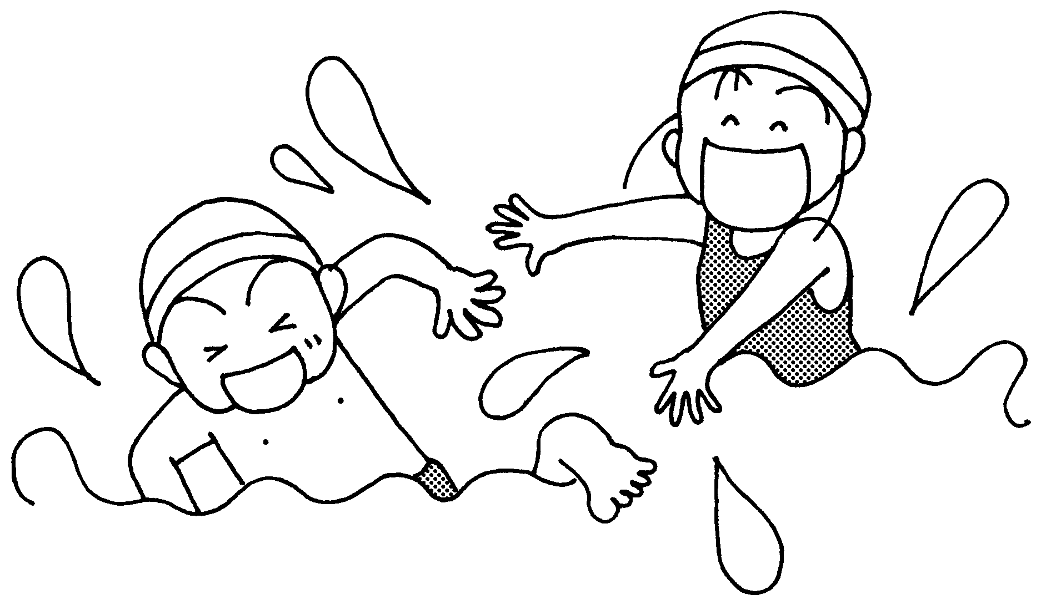
あくしゅ・ハグ
せき・くしゃみ
蚊やダニに刺される
軽いキス
電車のつり革
食器や料理
洋式トイレの便座
風呂やプール

こんなことでは感染しません

鼻水・だ液・汗

まずは検査を！
ＨＩＶに感染していても、長い間の潜伏期間があるので、自覚症状のない時期に他の人にうつしてしまいます。昔は「死の病」として恐れられていましたが、現在では、医学の進歩により、ＨＩＶに感染しても薬を飲むなど適切な治療をし続ければ、エイズの発症を防ぐことができるようになりました。
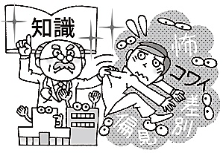
ＨＩＶの検査を受けて「陰性」と出れば安心ですし、「陽性」と出ても早く治療を始めることができます。検査は名前や住所を知らせずに無料で受けることができます。『偏見や差別が怖い』という人もいますが、みんなが正しい知識を持って、偏見や差別のない安心して暮らせる社会にしましょう。
古い情報や間違った情報、誤解で自分や相手を傷つけてしまうことはとても残念です。「こんなん勉強して何になるねん」と思うこともたくさんあるかもしれません。でも、中学生の今だから、たくさんのことを学んでください。そして学んで得た正しい知識を持って、自分のことも周りの人のことも大切にし、認め合いながら、「共に生きる」という思いを持った人になってほしいと思います。

お風呂・プール

